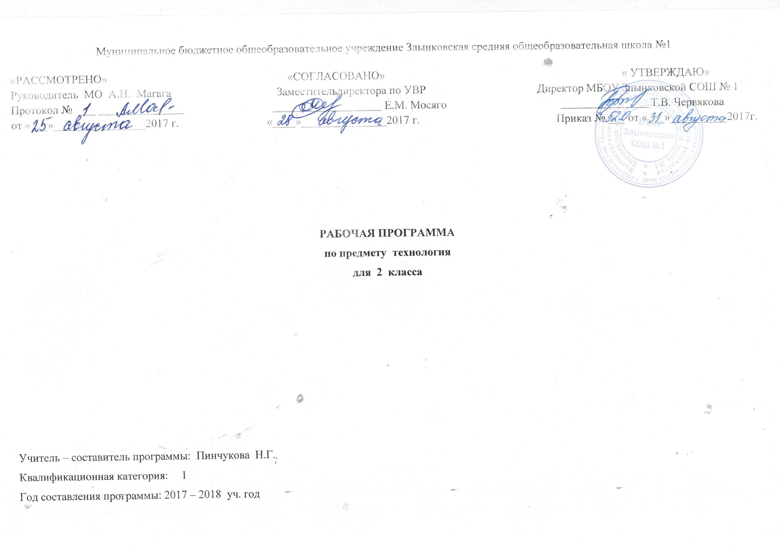Пояснительная записка
Рабочая программа составлена в соответствии с:
1. Федеральным законом «Об образовании в Российской Федерации» от 29 декабря 2012 года № 273-ФЗ.
2. Приказом Минобрнауки России от 6 октября 2009 г. № 373 «Об утверждении и введении в действие федерального государственного образовательного стандарта начального общего образования».
3. Приказами Министерства образования Российской Федерации от 26 ноября 2010 г. № 1241, от 22 сентября 2011 года №2357, от 18 декабря 2012 года №1060, от 29 декабря 2014 года №1643, от 18 мая 2015 года №507, от 31 декабря 2015 года № 1576 «О внесении изменений в федеральный государственный образовательный стандарт начального общего образования, утверждённый приказом Министерства образования и науки Российской Федерации от 6 октября 2009 г. № 373».
4. Федеральным государственным образовательным стандартом начального общего образования, утв. приказом Минобрнауки России от 06.10.2009 № 373 (с изменениями и дополнениями).
5. Приказом Минобрнауки России от 30 августа 2013 года № 1015 «Об утверждении Порядка организации и осуществления образовательной деятельности по основным общеобразовательным программам – образовательным программам начального общего, основного общего и среднего общего образования»;
6. СанПиН 2.4.2.2821-10 «Санитарно-эпидемиологические требования к условиям и организации обучения в общеобразовательных учреждениях» (постановление Главного государственного санитарного врача РФ от 29.12.2010 № 189, зарегистрировано в Минюсте России 03.03.2011, регистрационный номер 19993) (с изменениями и дополнениями, внесёнными Постановлениями Главного государственного санитарного врача РФ от 29 июня 2011 г., 25 декабря 2013 г., 24 ноября 2015 года).
7. Письмом Департамента образования и науки Брянской области от 12 апреля 2017 г. №2500 – 04-О «О примерном учебном плане 1-4 классов общеобразовательных организаций Брянской области на 2017-2018 учебный год».
8. Приказом Министерства образования и науки РФ от 31.03.2014 г. № 253 «Об утверждении федерального перечня учебников, рекомендуемых к использованию при реализации имеющих государственную аккредитацию образовательных программ начального общего, основного общего и среднего общего образования» (с действующими изменениями на 5 июля 2017 года)
9. Приказом департамента образования и науки Брянской области от 12.04.2017 г. № 680 «О базисном учебном плане общеобразовательных организаций Брянской области на 2017 – 2018 учебный год»
10. Примерной программой начального общего образования по технологии, на основе авторской программы по технологии Н.И.Роговцевой, С.В. Анащенковой для 1-4 классов- М.: Просвещение, 2011.
11. Учебным планом МБОУ Злынковская СОШ № 1 на 2017 - 2018 учебный год.
12. Годовым учебным календарным графиком МБОУ Злынковская СОШ № 1 на 2017 - 2018 учебный год.

Планируемые результаты изучения курса «Технология» 2 класс

Освоение данной программы обеспечивает достижение следующих результатов:
Личностные результаты:
- Воспитание патриотизма, чувства гордости за свою Родину, российский народ и историю России.
- Формирование целостного, социально ориентированного взгляда на мир в его органичном единстве и разнообразии природы, народов, культур и религий.
- Формирование уважительного отношения к иному мнению, истории и культуре других народов.
- Принятие и освоение социальной роли обучающегося, развитие мотивов учебной деятельности и формирование личностного смысла учения.
- Развитие самостоятельности и личной ответственности за свои поступки, в том числе в информационной деятельности, на основе представлений о нравственных нормах, социальной справедливости и свободе.
- Формирование эстетических потребностей, ценностей и чувств.
- Развитие навыков сотрудничества со взрослыми и сверстниками в разных социальных ситуациях, умения не создавать конфликтов и находить выходы из спорных ситуаций.
- Формирование установки на безопасный и здоровый образ жизни.

Метапредметные результаты:
- Овладение способностью принимать и сохранять цели и задачи учебной деятельности, поиска средств ее осуществления.
- Освоение способов решения проблем творческого и поискового характера.
- Формирование умения планировать, контролировать и оценивать учебные действия в соответствии с поставленной задачей и условиями ее реализации; определять наиболее эффективные способы достижения результата.
- Использование знаково-символических средств представления информации для создания моделей изучаемых объектов и процессов, схем решения учебных и практических задач.
- Использование различных способов поиска (в справочных источниках и открытом учебном информационном пространстве сети Интернет), сбора, обработки, анализа, организации, передачи и интерпретации информации в соответствии с коммуникативными и познавательными задачами и технологиями учебного предмета; в том числе умение вводить текст с помощью клавиатуры, фиксировать (записывать) в цифровой форме измеряемые величины и анализировать изображения, звуки, готовить свое выступление и выступать с аудио-, видео- и графическим сопровождением; соблюдать нормы информационной избирательности, этики и этикета.
- Овладение навыками смыслового чтения текстов различных стилей и жанров в соответствии с целями и задачами; осознанно строить речевое высказывание в соответствии с задачами коммуникации и составлять тексты в устной и письменной формах.
- Овладение логическими действиями сравнения, анализа, синтеза, обобщения, классификации по родовидовым признакам, установления аналогий и причинно-следственных связей, построения рассуждений, отнесения к известным понятиям.
- Готовность слушать собеседника и вести диалог; готовность признавать возможность существования различных точек зрения и права каждого иметь свою; излагать свое мнение и аргументировать свою точку зрения и оценку событий.
- Овладение базовыми предметными и межпредметными понятиями, отражающими существенные связи и отношения между объектами и процессами.

Предметные результаты:
- Получение первоначальных представлений о созидательном и нравственном значении труда в жизни человека и общества; о мире профессий и важности правильного выбора профессии.
- Усвоение первоначальных представлений о материальной культуре как продукте предметно-преобразующей деятельности человека.
- Приобретение навыков самообслуживания; овладение технологическими приемами ручной обработки материалов; усвоение правил техники безопасности;
- Использование приобретенных знаний и умений для творческого решения несложных конструкторских, художественно-конструкторских (дизайнерских), технологических и организационных задач.
- Приобретение первоначальных знаний о правилах создания предметной и информационной среды и умений применять их для выполнения учебно-познавательных и проектных художественно-конструкторских задач.
работать с разными источниками информации: сравнивать, анализировать, выбирать; классифицировать, устанавливать связи, и т.д.

Содержание учебного курса «Технология» 2 класс
Общее содержание курса технологии в начальной школе представлено следующими содержательными линиями: «Общекультурные и общетрудовые компетенции. Основы культуры труда, самообслуживания», «Технология ручной обработки материалов. Элементы графической грамоты», «Конструирование и моделирование», «Практика работы на компьютере».
1. Общекультурные и общетрудовые компетенции (знания, умения и способы деятельности). Основы культуры труда, самообслуживания
Трудовая деятельность и её значение в жизни человека. Рукотворный мир как результат труда человека; разнообразие предметов рукотворного мира (архитектура, техника, предметы быта и декоративно-прикладного искусства и т. д.) разных народов России). Особенности тематики, материалов, внешнего вида изделий декоративного искусства разных народов, отражающие природные, географические и социальные условия конкретного народа.
Элементарные общие правила создания предметов рукотворного мира (удобство, эстетическая выразительность, прочность; гармония предметов и окружающей среды). Бережное отношение к природе как источнику сырьевых ресурсов. Мастера и их профессии; традиции и творчество мастера в создании предметной среды (общее представление).
Анализ задания, организация рабочего места в зависимости от вида работы, планирование трудового процесса. Рациональное размещение на рабочем месте материалов и инструментов, распределение рабочего времени. Отбор и анализ информации (из учебника и других дидактических материалов), её использование в организации работы. Контроль и корректировка хода работы. Работа в малых группах, осуществление сотрудничества, выполнение социальных ролей (руководитель и подчинённый).
Элементарная творческая и проектная деятельность (создание замысла, его детализация и воплощение). Культура проектной деятельности и оформление документации (целеполагание, планирование, выполнение, рефлексия, презентация, оценка). Система коллективных, групповых и индивидуальных проектов. Культура межличностных отношений в совместной деятельности. Результат проектной деятельности – изделия, которые могут быть использованы для оказания услуг, для организации праздников, для самообслуживания, для использования в учебной деятельности и т. п. Выполнение доступных видов работ по самообслуживанию, домашнему труду, оказание доступных видов помощи малышам, взрослым и сверстникам.

2. Технология ручной обработки материалов. Элементы графической грамоты
Общее понятие о материалах, их происхождении. Исследование элементарных физических, механических и технологических свойств доступных материалов. Многообразие материалов и их практическое применение в жизни.
Подготовка материалов к работе. Экономное расходование материалов. Выбор и замена материалов по их декоративно-художественным и конструктивным свойствам, использование соответствующих способов обработки материалов в зависимости от назначения изделия.
Инструменты и приспособления для обработки материалов (знание названий используемых инструментов), выполнение приёмов их рационального и безопасного использования.
Общее представление о технологическом процессе, технологической документации (технологическая карта, чертеж и др.) анализ устройства и назначения изделия; выстраивание последовательности практических действий и технологических операций; подбор и замена материалов и инструментов; экономная разметка; обработка с целью получения деталей, сборка, отделка изделия; проверка изделия в действии, внесение необходимых дополнений и изменений. Называние, и выполнение основных технологических операций ручной обработки материалов: разметка деталей (на глаз, по шаблону, трафарету, копированием, с помощью линейки, угольника, циркуля), раскрой деталей, сборка изделия(клеевая, ниточная и т.д.), отделка изделия или его деталей (окрашивание, вышивка, аппликация и др.). Умение заполнять технологическую карту. Выполнение отделки в соответствии с особенностями декоративных орнаментов разных народов России (растительный, геометрический и др.).
Проведение измерений и построений для решения практических задач. Виды условных графических изображений: рисунок, простейший чертёж, эскиз, развёртка, схема (их узнавание). Назначение линий чертежа (контур, линии надреза, сгиба, размерная и тд). Чтение условных графических изображений. Разметка деталей с опорой на простейший чертёж, эскиз. Изготовление изделий по рисунку, простейшему чертежу или эскизу, схеме.
3. Конструирование и моделирование
Общее представление о конструировании как создании конструкции каких-либо изделий (технических, бытовых, учебных и пр.). Изделие, деталь изделия (общее представление). Понятие о конструкции изделия; различные виды конструкций и способы их сборки. Виды и способы соединения деталей. Основные требования к изделию (соответствие материала, конструкции и внешнего оформления назначению изделия).
Конструирование и моделирование изделий из различных материалов по образцу, рисунку, простейшему чертежу или эскизу.
4. Практика работы на компьютере
Информация, её отбор, анализ и систематизация. Способы получения, хранения, переработки информации. Назначение основных устройств компьютера для ввода, вывода, обработки информации. Включение и выключение компьютера и подключаемых к нему устройств. Клавиатура, общее представление о правилах клавиатурного письма, пользование мышью. Простейшие приёмы поиска информации: по ключевым словам, каталогам. Соблюдение безопасных приёмов труда при работе на компьютере; бережное отношение к техническим устройствам.
Содержание программы второго года обучения отражены в содержании основных разделов учебника – «Человек и земля», «Человек и вода», «Человек и воздух», «Человек и информация».

Давайте познакомимся (1ч.)
Знакомство с учебником и рабочей тетрадью, условными обозначениями, критериями оценки изделия по разным основаниям. Материалы и инструменты. Рубрика «Вопросы юного технолога»

Человек и земля (23 ч.)
Земледелие. Деятельность человека на земле. Способы обработки и выращивания овощных культур для человека. Технология выращивания лука в домашних условиях. Наблюдение за ростом растения и оформление записей происходящих изменений. Понятие: земледелие. Профессии: садовод, овощевод.
Посуда. Виды посуды и материалы, из которых она изготавливается. Способы изготовления посуды из глины и ее оформление. Назначение посуды. Способы хранения продуктов. Плетение корзин. Профессии: гончар, мастер-корзинщик. Понятия: керамика, глазурь.
Тестопластика. Приемы работы с соленым тестом. Профессии: пекарь, кондитер. Понятия: тестопластика.
Народный промысел. Хохломская роспись. Технология создания хохломского растительного орнамента. Способы нанесения орнамента на объемное изделие. Техника: папье-маше, грунтовка. Понятия: народно-прикладное искусство, орнамент.
Особенности народного промысла городецкая роспись. Особенности создания городецкой росписи. Понятия: имитация, роспись, подмалевок.
Особенности народного промысла дымковская игрушка. Особенности создания дымковской игрушки.
История матрешки. Работа резчика по дереву и игрушечника (выбор дерева, вытачивание формы, подготовка формы под роспись, роспись, лакировка). Разные способы росписи матрешек: семеновская, вятская, загорская (сергиево-посадская), полхово-майдановская, авторская. Выполнение деревенского пейзажа в технике рельефной картины. Прием получения новых оттенков пластилина.
Значение лошади в жизни человека. Как человек ухаживает за лошадьми. Конструирование из бумаги движущейся игрушки лошадка. Создание движущейся конструкции. Подвижное соединение деталей изделия при помощи иглы и ниток, скрепок. Профессии: животновод, коневод, конюх. Понятия: лицевая сторона, изнаночная сторона.
Природные материалы для изготовления изделий: пшено, фасоль, семена и тд. Свойства природных материалов и приемы работы с этими материалами. Аппликация из природного материала. Прием нанесения разметки при помощи кальки понятия: инкубатор, калька, курятник, птичник, птицефабрика.
Изготовление объемных изделий на основе развертки. Понятие: развертка.
История возникновения елочных игрушек и традиции празднования Нового года. Симметричные фигуры. Приемы изготовления изделий из яичной скорлупы. Создание разных изделий по одной технологии. Художественный труд.
Особенности деревянного зодчества. Знакомство с профессией плотник. Различные виды построек деревянного зодчества. Конструкция русской избы (венец, наличник, причелина). Инструменты и материалы, используемые при строительстве избы. Профессии: плотник. Понятия: кракле, венец, наличник, причелина.
Традиции оформления русской избы, правила приема гостей. Традиции и поверья разных народов. Правила работы с новым инструментом – циркулем. Изготовление помпона и игрушки на основе помпона. Понятие: циркуль.
Убранство русской избы. Утварь. Значение печи в быту. Устройство печи: лежанка, устье, шесток. Материалы, инструменты и приспособления, используемые в работе печника. Печная утварь и способе ее использования. Изготовление модели печи из пластичных материалов. Профессии: печник, истопник. Понятия: утварь, лежанка, устье, шесток.
Ткачество. Украшение дома ткаными изделиями (половики, ковры). Знакомство со структурой ткани, переплетение нитей. Изготовление модели ковра, освоение способа переплетения полосок бумаги. Выполнение разных видов переплетений. Понятия: переплетение, основа, уток. Мебель, традиционная для русской избы. Конструкции стола и скамейки. Конструирование мебели из картона. Создание и оформление композиции «Убранство избы».
Национальный костюм и особенности его украшения. Национальные костюмы разных народов и национальные костюмы региона проживания. Соотнесение материалов, из которых изготавливаются национальные костюмы, с природными особенностями региона. Виды, свойства и состав тканей. Виды волокон. Внешние признаки тканей из натуральных волокон. Освоение приемов плетения в три нити.
Создание национального костюма (женского и мужского). Элементы мужского и женского костюмов. Изготовления изделия с помощью технологической карты. Правила разметки ткани. Создание выкроек.
Технология выполнения строчки косых стежков. Работа с ткаными материалами. Виды ниток и их назначение. Правила работы с иглой, правила техники безопасности при шитье. Организация рабочего места при шитье.
Способ оформления изделий вышивкой. Виды швов и стежков для вышивания. Материалы, инструменты и приспособления для выполнения вышивки. Технология выполнения тамбурных стежков. Использование литературного текста для получения информации. Понятия: пяльцы. Профессии: пряха, вышивальщица.

Человек и вода (3 ч.)
Вода и ее роль в жизни человека. Рыболовство. Приспособления для рыболовства. Рациональное размещение материалов и инструментов на рабочем месте. Техника: изонить. Профессия: рыболов. Понятия: рыболовство, изонить.
Аквариум и аквариумные рыбки. Виды аквариумных рыбок. Композиция из природных материалов; соотнесение формы, цвета и фактуры природных материалов с реальными объектами. Понятие: аквариум.
Полуобъемная аппликация. Работа с бумагой и волокнистыми материалами. Знакомство со сказочными морскими персонажами. Использование литературных текстов для презентации изделия. Понятия: русалка, сирена.

Человек и воздух (3 ч.)
Значение символа птицы в культуре. Оберег. Способы работы с бумагой: сгибание, складывание. Освоение техники оригами. Понятия: оберег, оригами.
Использование силы ветра человеком. Изготовление объемной модели мельницы из бумаги на основе развертки. Самостоятельное составление плана изготовления изделия. Понятия: мельница. Профессия: мельник.
Флюгер, его назначение, конструктивные особенности, использование. Фольга (металлизированная бумага). Свойства фольги. Использование фольги. Соединение деталей при помощи скрепки. Понятия: фольга, флюгер.

Человек и информация (3 ч.)
История книгопечатания. Способы создания книги. Значение книги для человека. Оформление разных видов книг. Выполнение чертежей. Разметка по линейке. Правила разметки по линейке. Понятия: книгопечатание, книжка-ширма.
Способы поиска информации. Правила набора текста. Понятия: компьютер, Интернет. Набор текста
Промежуточная аттестация по курсу «Технология. 2 класс» (проект) (1ч.)

УЧЕБНО – ТЕМАТИЧЕСКИЙ ПЛАН
№ | Разделы, темы, промежуточная аттестация | Количество часов (всего) | Лабораторные и практические работы | Контрольно-обобщающие уроки
1 | Давайте познакомимся. | 1 ч.
2 | Человек и земля. | 23 ч. | 2
3 | Человек и вода. | 3 ч.
4 | Человек и воздух. | 3 ч.
5 | Человек и информация. | 3 ч. | 1
6 | Промежуточная аттестация по курсу «Технология. 2 класс» (проект) | 1 ч. |  | 1
7 | Всего | 34ч. | 3 | 1

